**Muszki dziecięce do garnituru - podpowiadamy jakie wybrać**

**W naszym artykule podpowiadamy jakie muszki dziecięce do garnituru wybrać, jeśli taka tematyka Cie interesuje zachęcamy do lektury.**

**Czasem muszka czasem krawat**

Dzieci w wieku wczesnoszkolnym, szkolnym czy nawet młodzież może pozwolić sobie, nawet w bardzo poważnych sytuacjach jak egzaminy czy odwiedziny w filharmonii, bądź teatrze, na zamianę dorosłego krawatu na muszkę w ciekawe wzory. Szczególnie, iż na rynku dostępne są [muszki dziecięce do garnituru,](http://www.standar.pl/dodatki/) nie tylko w ciekawe wzory ale także w oryginalne kolory, które sprawiają, iż klasyczny garnitur granatowy szary czy czarny, bądź też inne zestawienie eleganckiego ubioru, będzie wyglądać mniej formalnie i bardziej wesoło. Co w wielu sytuacjach jest pożądane, na przykład podczas weselna czy uroczystości rodzinnych.

**Muszki dziecięce do garnituru - top trzy!**

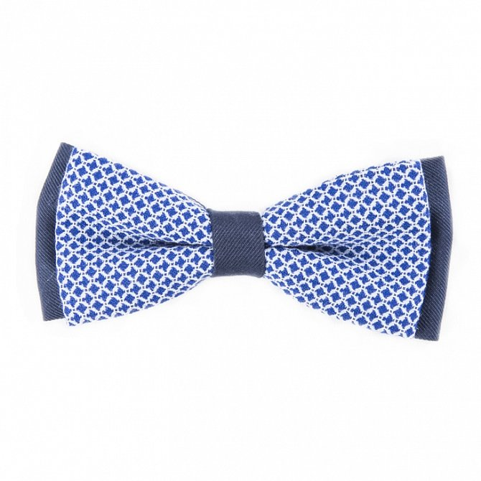

W katalogu sklepu internetowego Standar dostępnych jest wiele wzorów i kolorów muszek. Postanowiliśmy wybrać, naszym zdaniem, najciekawsze trzy modele, które z pewnością spodobają się Waszym synom! Pierwsza propozycja to muszka z numerem katalogowym F21 - głęboka czerwień koloru będzie idealna zarówno dla blondynów,k brunetów jak i szatynów. Typ numer dwa to ciekawe połączenie niebieskich odcieni z fikuśną fakturą. Trójka natomiast to muszka w kolorze białym z granatowymi fragmentami. Sprawdź **muszki dziecięce do garnituru** w katalogu online firmy Standar.